[reverse][NPUCTF2020]你好sao啊
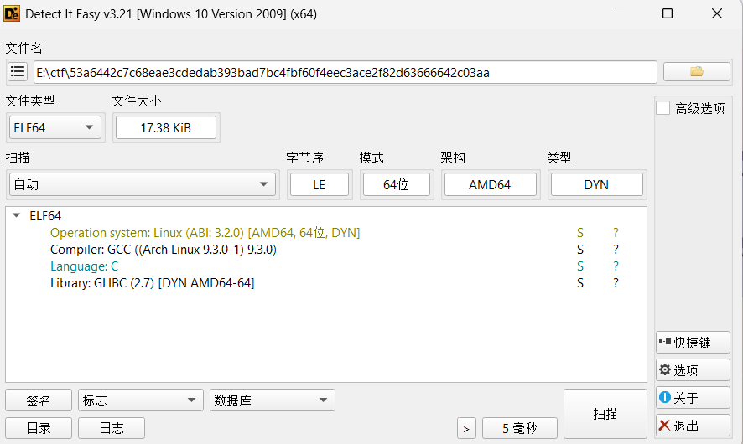
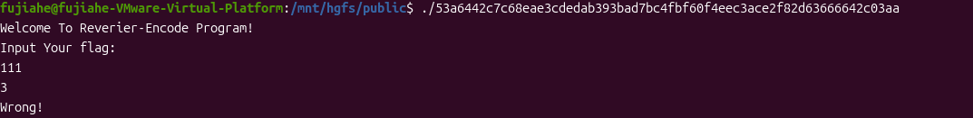
Ida里面就能搜到我们看见的字符串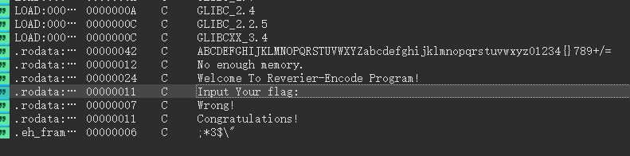
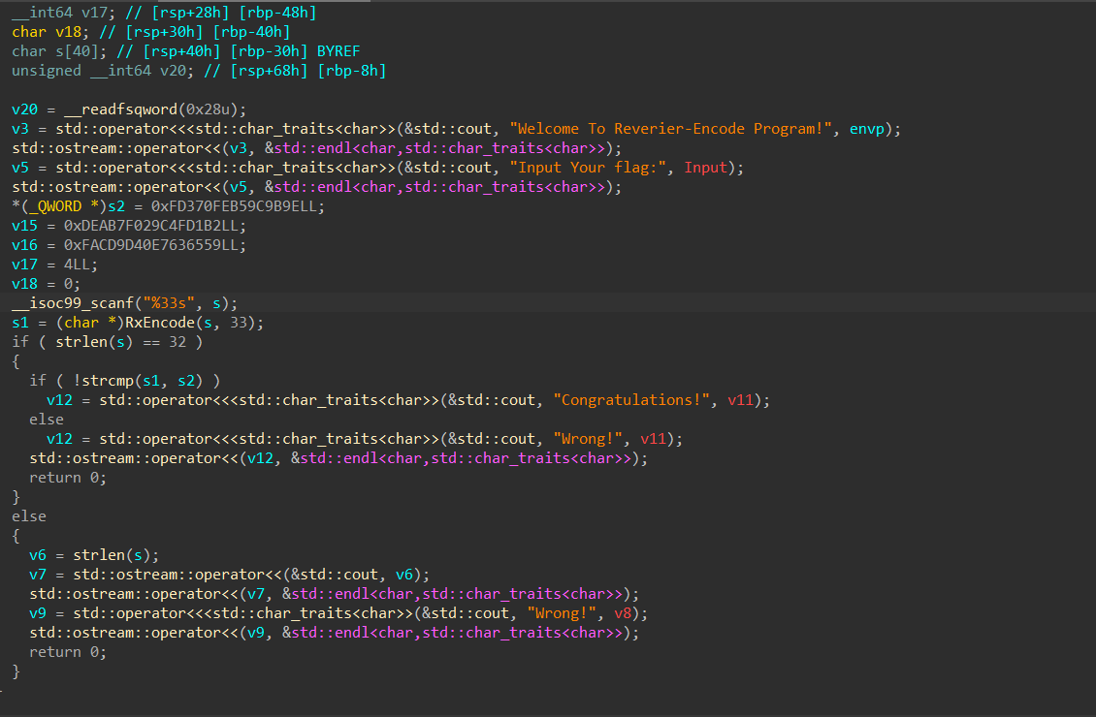
s是输出，把s送到RxEncode函数做变换，得到s1，s1=s2且s长度为32就是对的，我们有s2，要把s2倒回去，得到flag
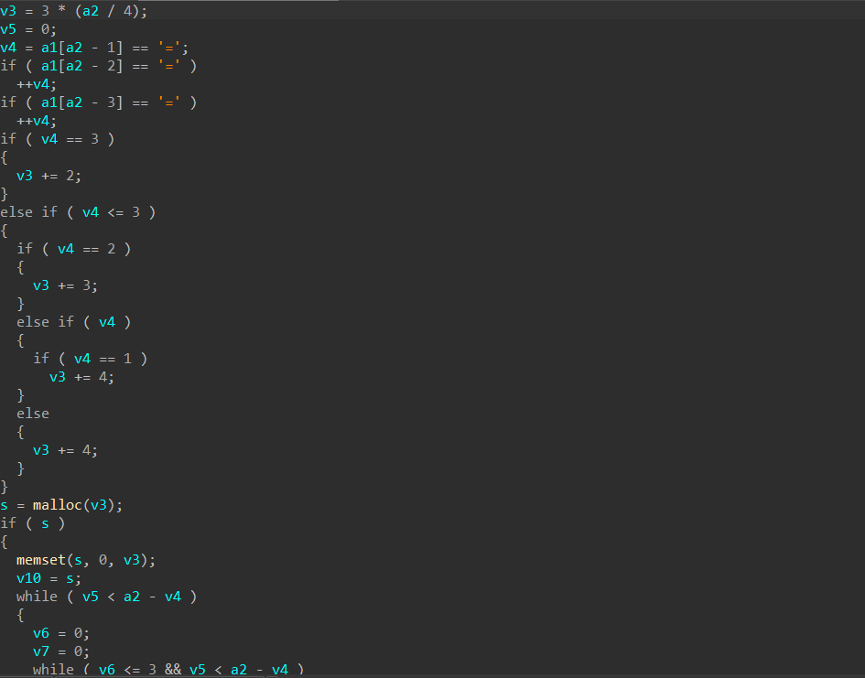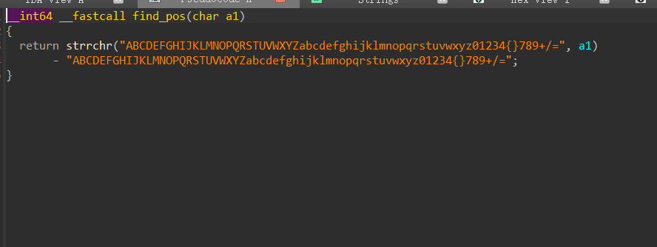
这是个base64解码，表变了，s2=9E 9B 9C B5 FE 70 D3 0F B2 D1 4F 9C 02 7F AB DE 59 65 63 E7 40 9D CD FA 04


